一个函数的单调性
命题：对于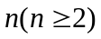个正数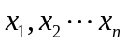，函数
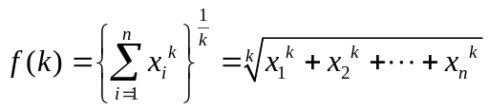
是在k大于0时，是单调递减的。
证明：不妨设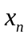是这几个数中最大者，那么
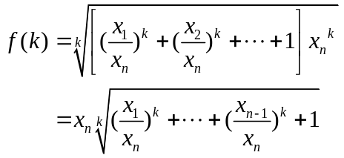
令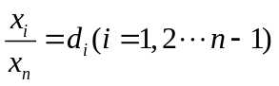，那么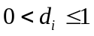，并且令
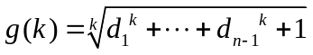
那么由于大于0，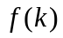与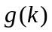有相同的单调性。由于函数ln(x)是增函数，那么令
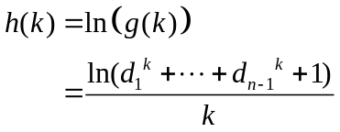
从而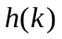与进而与有相同的单调性。
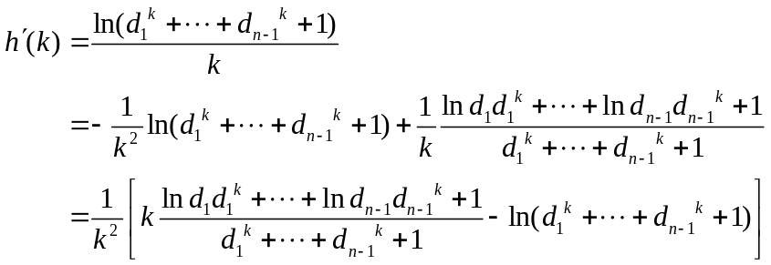
由于ln(x)是凹函数，那么
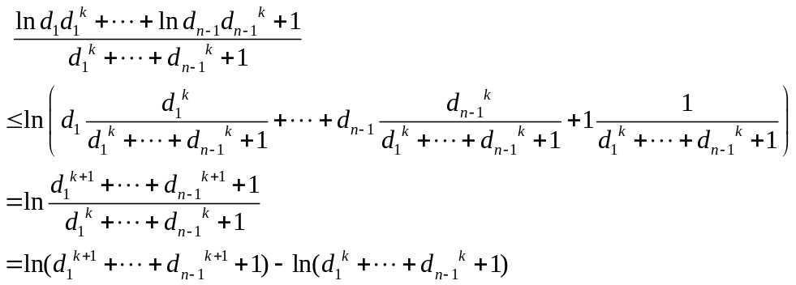
将上述结果代入得
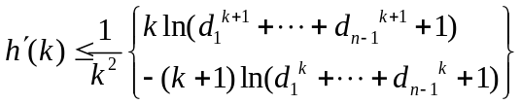
因为，那么
从而，
将上述结果结合公式即可得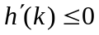，从而进而与在k大于0时是单调减少的。从证明过程我们还可以看出来，在各完全相等时，f（k）为一常数，否则f(k)严格单调减小。上述命题的结果，我认为更多地作为单独的不等式来使用。
例如，
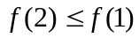
即，
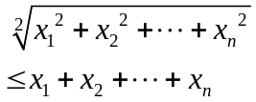
更普遍的，当k>1时，
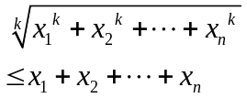
更普遍的，对于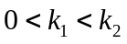
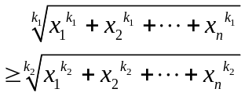
本文的命题与我在《在阶数不相同的情况下均值大小的比较》中所研究的命题刚好对应。
全文（完）
陈胜
2009-5-18
15:18:23

